**Боханович Георгий Матеев (Bachanowicz Georgi)**

2 мая 1812 г – крещение (НИАБ 937-4-32, лист 24об, №7/1812-р).

**НИАБ 937-4-32:** Лист 24об. **Метрическая запись №7/1812-р.**

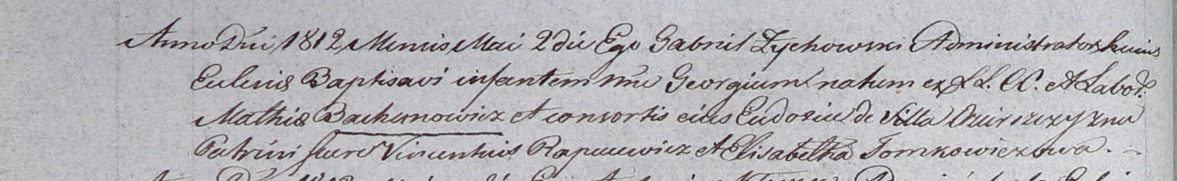

Дедиловичский костел Наисвятейшего Сердца Иисуса. 2 мая 1812 года. Метрическая запись о крещении.

Bachanowicz Georgi – сын крестьян с деревни Озерщизна.

Bachanowicz Mathei – отец.

Bachanowiczowa Eudoxia – мать.

Rapacewicz Vincenti – крестный отец.

Tomkowiczowa Elisabetha – крестная мать.

Zychowski Gabriel – ксёндз.